OPIS | ZDJĘCIE POGLĄDOWE | ILOŚĆ
Zestaw piśmienniczy San Juan, czarny (R01063.02)  Zestaw piśmienniczy składający się z metalowego pióra kulkowego i długopisu. Wkład w kolorze niebieskim. Pakowany w upominkowe opakowanie.  Parametry:  długopis i pióro S137 x W11 x G11 mm  Wymiary: 173.0x65.0x29.0  Materiał wykonania stal nierdzewna  Materiał dodatkowy miedź  Kolor podstawowy czarny  Opakowanie jednostkowe opakowanie upominkowe - karton - czarny  Metoda znakowania: L2 grawer laserowy na piórze i długopisie w kolorze srebrnym  Wizualizacja graweru: zostanie przygotowana przez Zamawiającego i udostępniona w formacje PDF/ jpg | 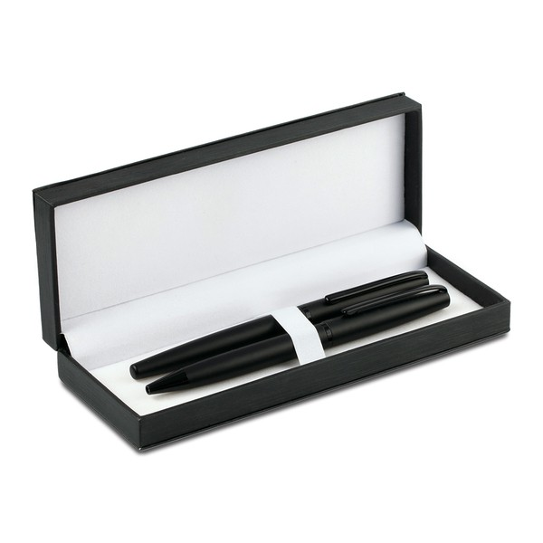 |  | 100 szt.

